■ Люди говорят...
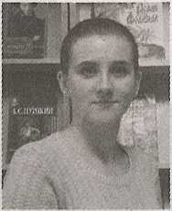
Елена Петровна ВЕЛЕНЦЕВИЧ, библиотекарь отдела маркетинга центральной библиотеки имени А. С. Пушкина:
– Традиционно в дни школьных каникул во всех библиотеках города и района проходят зимние встречи с книгой «Книга дарит чудеса»: библиотекари готовят для своих читателей массу развлекательных мероприятий, узнать о проведении которых можно на сайте библиотечной системы. Кроме этого, в центральной библиотеке имени А. С. Пушкина до 15 января проходит выставка фотографа Владимира Воробья «Бацькаўшчына», а также продолжается акция «Письмо в будущее», благодаря которой каждый может поделиться своими эмоциями, мечтами и переживаниями, написав письмо своим близким и оставив на хранение в библиотеке на любой срок. ЦБ, обеспечив его сохранность и неприкосновенность, информирует о письме получателя в отведенный отправителем срок. К 100-летнему юбилею библиотеки мы подготовили выставку «Библио-ретро». На ней представлены технические средства, которыми пользовались в своей работе библиотекари прошлых лет.

